Уважаемые жители г. Москвы!

Информируем, что 10 мая 2016 года Акционерный коммерческий банк «БанкМосквы» (ОАО)был реорганизован в форме присоединения к Банку ВТБ (ПАО).
В связи с этимс 10 мая 2016 года Банк ВТБ стал финансовым оператором по организации расчетов населения за жилищно-коммунальные услуги на основании Единого платежного документа (ЕПД) в городе Москве.
БанкомВТБ заблаговременно проработаны все технические и юридические вопросы с организациями банковской системы (Сбербанк и иные банки), чтобы каждый плательщик мог и дальше оплачивать ЕПД привычным для себя способом - по бумажной квитанции, в терминале или банкомате, в интернет-банке, по «автоплатежу» и т.д.
Все Банки и агенты по приему платежей за ЖКУ уведомлены о состоявшейся реорганизации Банка Москвы и переходефункций финансового оператора по организации расчетов населения за ЖКУ к Банку ВТБ.
Независимо от указанных в ЕПД реквизитов банка – ОАО «Банк Москвы» или Филиал «Центральный» Банка ВТБ (ПАО) (с июня 2016 года) – все отделения и сервисы Сбербанка и других банковс 10 мая 2016 г. не прекращают прием платежей на основании предоставленных ЕПД с реквизитами ОАО «Банк Москвы»и осуществляют перевод средств на реквизиты филиала «Центральный» Банка ВТБ (ПАО).

Просим Вас обратить внимание, что с июня 2016 года в Едином платежном документе будут указаны реквизиты филиала «Центральный» Банка ВТБ, а не Банка Москвы, как раньше:
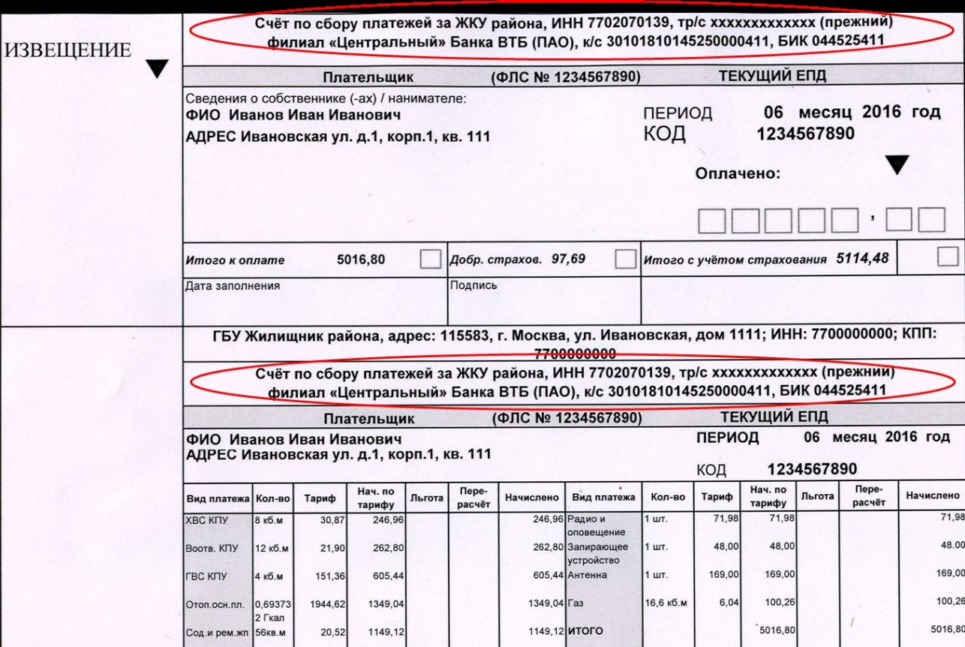
ЕПД с реквизитами Банка Москвы будут приниматься к оплате через отделения и сервисы банков и агентов по приему платежей за ЖКУ до 10 ноября 2016 года без ограничений.

